**Міністерство освіти та науки України**

Самбірський фаховий коледж економіки та інформаційних технологій

**Звіт**

по лабораторній роботі №2

з освітнього компоненту:

«Програмування МД»

Виконав студент 44п:

Нестор М.

Викладач:

Ференс Р.А.

Оцінка_______

Самбір 2025

**Хід роботи:**

Запустив Android Studio

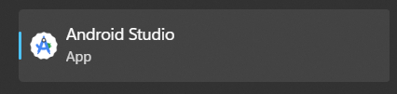

Створив проект Empty Activity

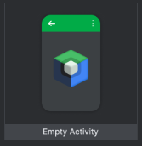

**Завдання 1**

Написання першої програми. Потрібно вивести на екран студента та номер групи.

**Завдання 2:**

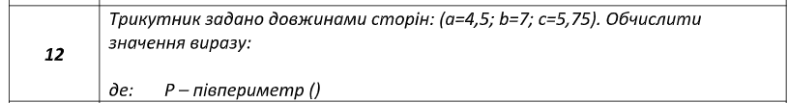

**Код:**

class MainActivity : ComponentActivity() {  
 override fun onCreate(savedInstanceState: Bundle?) {  
 super.onCreate(savedInstanceState)  
 *enableEdgeToEdge*()  
 *setContent* **{** KotlinBasicsTheme **{** Scaffold(modifier = Modifier.*fillMaxSize*()) **{** innerPadding **->** GreetingScreen(  
 modifier = Modifier.*padding*(innerPadding)  
 )  
 **}  
 }  
 }** }  
}  
  
@Composable  
fun GreetingScreen(modifier: Modifier = Modifier) {  
 val a = 4.5  
 val b = 7.0  
 val c = 5.75  
 val perimeter = a + b + c  
  
 Text(  
 text = "Група: 44П\nСтудент: Нестор Михайло\n\n" +  
 "Трикутник зі сторонами:\n" +  
 "a = $a\nb = $b\nc = $c\n\n" +  
 "Периметр P = $perimeter",  
 modifier = modifier,  
 style = MaterialTheme.typography.bodyLarge  
 )  
}  
  
@Preview(showBackground = true)  
@Composable  
fun GreetingPreview() {  
 KotlinBasicsTheme **{** GreetingScreen()  
 **}**}

**Результат:**

